一、串口识别及连接、断开菜单问题

1.1、现在的板子，因为功耗很大（会超过500mA），所以如果笔记本比较老旧，USB口的供电偶尔会出现问题，导致USB识别出错，我这边也测试到过，从“设备管理器”看，USB丢失，然后又识别到。
后续的产品会把电源分离，让USB供电最大不超过100mA，但是因为是外部USB线，所以也不能保证能一直连接正常，因为这个太受电脑的USB口影响了。
1.2、这也是一个必须具备的功能，就是正常操作（监控软件的所有操作，包括连接、断开、下载、上传、数据交换等）中，如果检测到USB丢失，立马停止没有发送完的数据，将整个程序流程回到初始状态（Disconnect状态），需要用户重新连接，然后可以不用下载，直接上传来查看实际配置，然后进行数据交换。当然也可以再次下载。
1.3、检测到USB丢失后，立即弹出“COM missing”，然后相应的菜单都回到初始状态。

1.4、就是人工操作的时候，如果点“Disconnect”，那么所有程序流程回到初始状态，包括各种菜单的状态（是否可操作等）。因为现在的版本，菜单这一块还是有不少问题需要完善
1.4.1、Disconnect菜单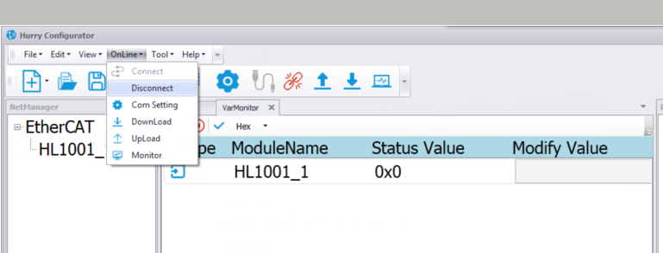
1.4.2、弹出框，应该是Disconnet sucessfully，类似下面的弹出框
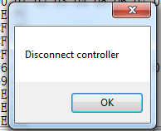
这个现在只有点快捷菜单那里，才是对的。但是菜单那里的Disconnect和Connect菜单的状态变化也不对。应该是Connect变为可操作，Disconnect变得不可操作。

1.4.3、另外，点击过Disconnect菜单后，监控表应该处于停止状态，start monitor变得可用，stop monitor不可用。下面是当前的，是错误的
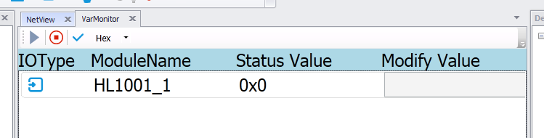

也可以在点击过Disconnect菜单后，监控表直接回到初始状态。
因为下次连接后，2种情况：一是用户下载了新的配置，然后在upload这些配置，那么监控表自动更新为新的配置；二是用户不下载新的，但是直接upload了当前板子的实际配置，这样变量表也会根据最新的配置进行重新分配
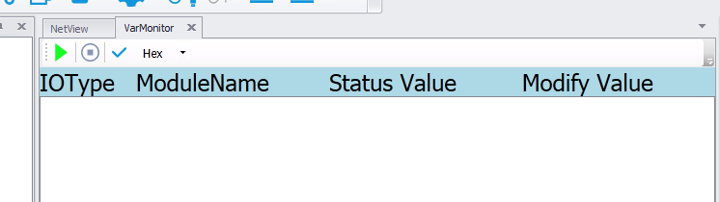

二、数据交换发送间隔问题

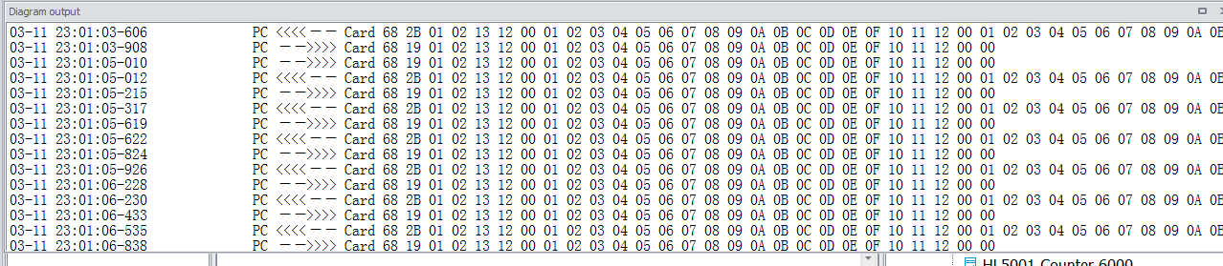

我看了一下，发送间隔很不稳定，而且基本都非常短，很多是200ms，300ms左右。

比如上面图片，第一条是板子回复的，接着就是监控软件发送的下一条，时间差是：
3.908-3.606 = 0.302，就是300ms。
然后接着就是第一次没有回复，监控软件又重发了一次，就回复了。

再比如，第4条是板子回复的，然后第5条是你回复的，时间差是：
5.215-5.012 = 0.203，就是200ms。

再接着的几个间隔，分别是300ms，200ms，300ms，200ms，300ms。

我又截了一张图，发现监控软件的发送间隔就是这个规律，一次间隔200ms，下一次间隔300ms，周而复始。

我在之前的要求中写过，请见“七、串口收发注意事项”，大致如下：
1、发送间隔都是0.5s，就是500ms。
2、发送时间起点，就是上一条报文接受完整开始算，然后经过500ms发送下一条
3、建议在串口设置那里加2个参数，就是“七、串口收发注意事项”中所写，一个Transmit delay，一个Receive Timeout，Transmit delay的算法就是2条所示，Receive Timeout算法就是你发送完最后一个字节开始算。
4、并且让这两个参数可以修改，来匹配不同的板子。
三、整个监控软件应该有一个状态机制运行

我给你列一下：

3.1、初始状态
3.1.1、状态描述：打开监控软件后，还没有连接主板。
3.1.2、可进行操作：
3.1.2.1、创建工程（添加总线，添加子模块）
3.1.2.2、设定串口参数、检测到串口
3.1.2.3、连接操作（Connect）
3.1.2.4、Online其他菜单都应该不可用

3.2、连接状态
3.2.1、状态描述：在初始状态点连接操作（Connect）后。
3.2.2、可进行操作：
3.2.2.1、创建工程（添加总线，添加子模块）
3.2.2.2、设定串口参数、检测到串口
3.2.2.3、连接操作（Connect）（相当于心跳报文，暂时可以不按周期发，但是可以发这条命令），点这个菜单后，监控软件仍然属于连接状态，后期为心跳做预留
3.2.2.4、断开连接操作（Disconnect），点这个菜单后，监控软件回到初始状态，相关的菜单以及可操作菜单等请见“3.1、初始状态”
3.2.2.5、下载操作（Download），点这个菜单后，监控软件仍然属于连接状态
3.2.2.6、上载操作（Upload），点这个菜单后，监控软件仍然属于连接状态，项目建立后，即生成标量表(VarMonitor)，如果执行了上载操作（Upload），那么项目配置（什么总线、什么子模块）和标量表(VarMonitor)就会根据主板上传上来的实际配置进行更新。
3.2.2.7、监控操作（Monitor），也叫数据交换（DataExchange），点这个菜单后，监控软件走到数据交换状态，相关的菜单以及可操作菜单等请见“3.3、数据交换状态”

3.3、数据交换状态
3.3.1、状态描述：在连接状态点监控操作（Monitor）后
3.3.2、可进行操作：
3.3.2.1、连接操作（Connect）（相当于心跳报文，暂时可以不按周期发，但是可以发这条命令），点这个菜单后，监控软件回到连接状态，后期为心跳做预留
3.3.2.2、停止监控操作（Stop），点这个菜单后，监控软件回到连接状态
3.3.2.3、修改操作（Modify），点这个菜单后，监控软件将Modify栏对应的数据，更新到下一条要发送的报文中
注意：输出点的Status栏为每个周期主板返回的输出数据，初始不显示，等第一条数据交换报文发送后，即可根据收到的主板回复报文来确定。第一条数据报文的输出数据部分全部为0

